Hu Yufeng /虎玉凤 (Shatupo Cun)

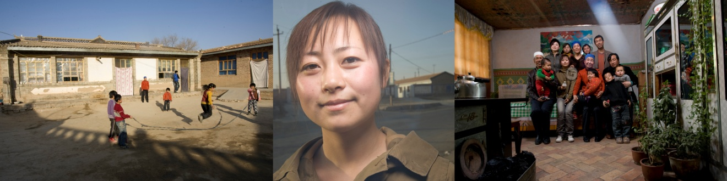
Jeune fille de 22 ans, originaire de Shatupo Cun, boursière depuis septembre 2003, Hu Yufeng est en 4eme et dernière année d’école d’infirmière à l’université de médecine de Yinchuan (Ningxia Yike daxue).
Or, lors de notre entrevue en janvier 2009, elle aspirait à devenir médecin ; seulement ses résultats au Gaokao ne lui avaient pas permise, dans un premier temps, de prétendre à ce cursus. Et ce n’est qu’en redoublant d’efforts qu’elle a fini par réussir, cette année, le concours de médecine, avec une spécialisation très recherchée en chirurgie sur 3 ans minimum.
Revue en février 2010, pour m’annoncer la bonne nouvelle, elle était soulagée certes, mais surtout préoccupée pour le financement de ses études. Je l’ai donc rassuré en rappelant notre principal engagement qui est d’accompagner jusqu'à la fin de ses études tout boursier qui exprime le souhait d’étudier et surtout, en a la volonté; car rappelons que le système éducatif en Chine est parmi les plus compétitifs au monde, et que nous avons comme principe directeur au sein de l’association d’accompagner le plus loin possible les boursiers.
A ce titre 5 boursiers universitaires viennent de finir leurs études cette année (juin 2009) et au moins 3 autres poursuivront sur 1 3eme cycle (à partir de septembre 2010)

Au final, une réussite tout à l’honneur de Hu Yufeng, qui n’a pas été épargnée par les vicissitudes de la vie : suite au décès de son père, sa mère s’est remariée très vite pour l’abandonner à son oncle (le frère de son père) qui l’élève à présent sur Nanguan Cun.
Ce dernier est en outre très affaibli par des problèmes pulmonaires qui l’empêchent de travailler régulièrement. Restent donc seuls le frère cadet (qui a du arrêter ses études à 16 ans, fautes de moyens) et le frère ainé de Hu Yufeng qui garantissent les revenus de la famille, comprenant 11 membres.
C’est dire tous les sacrifices que cette famille a consenti pour permettre à Hu Yufeng de continuer d’étudier.

Pour conclure, Hu Yufeng n’a pas oublié d’où elle venait et veut rester proche de sa communauté.
Elle s’est spontanément proposer de participer à nos actions, notamment pour épauler les plus jeunes boursiers et les conseiller sur leur orientation future, de même qu’elle a pris l’engagement de participer au programme de formation informatique auprès des professeurs de primaire pendant les Vacances d’été 2010.

